### - Nome do Caso de UsoHST121 - Visualizar Alegações Finais

<Nome do Produto>Sistema Processo Eleitoral

<Nome do cliente>CAU

**Revisões do Documento**

|  |  |  |  |
| --- | --- | --- | --- |
| **Revisão** | **Data** | **Lista de Autores** | **Observações** |
| 1.0 | 30/03/2020 | Diego R Rocha | Criação. |

**Sumário**

HST-121 – Visualizar Alegações Finais 4

COMO Relator, Denunciante, Denunciado ou usuário da comissão CE/CEN 4

QUERO visualizar as alegações finais 4

PARA acompanhar a denúncia 4

PROTÓTIPO 4

CRITÉRIOS DE ACEITE 5

MENSAGENS 5

INFORMAÇÕES COMPLEMENTARES 5

# HST-121 – Visualizar Alegações Finais

## COMO Relator, Denunciante, Denunciado ou usuário da comissão CE/CEN

## QUERO visualizar as alegações finais

## PARA acompanhar a denúncia

## PROTÓTIPO

1. Encaminhamento pendente:

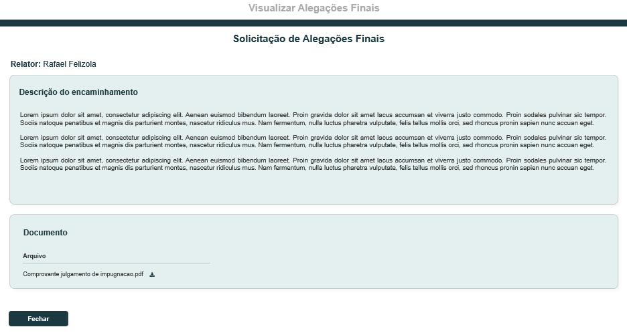

1. Encaminhamento concluído:

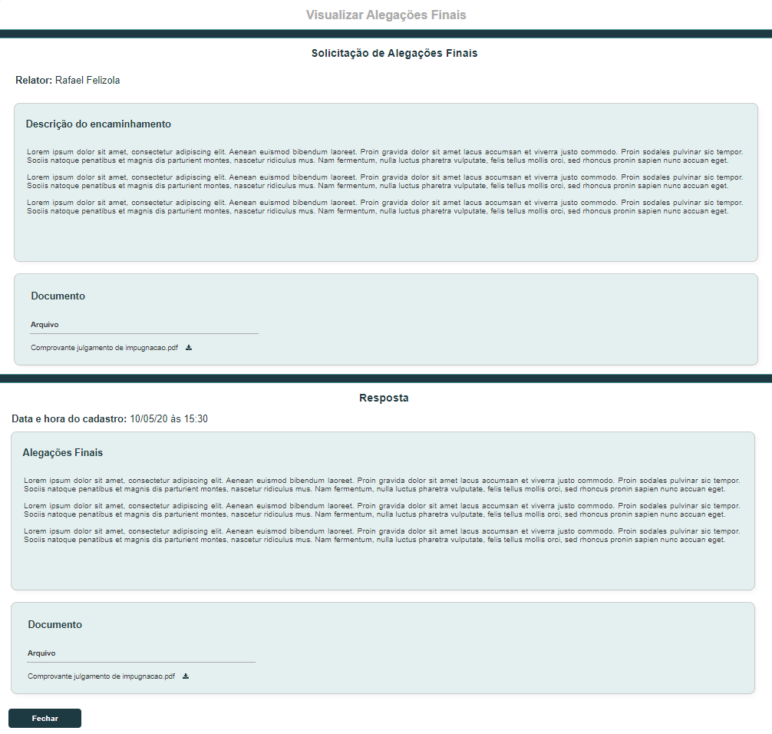

1. Encaminhamento transcorrido:

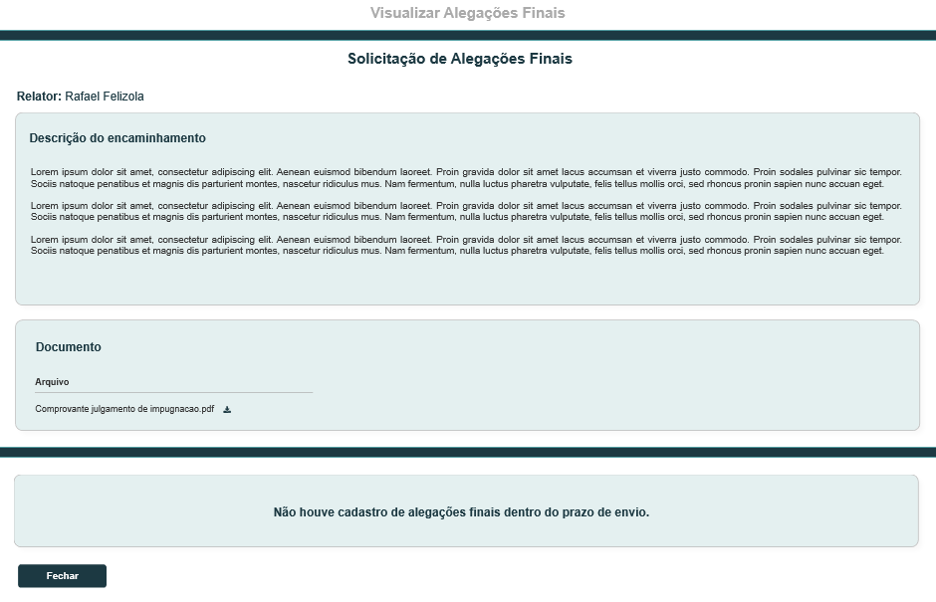

|  |  |  |  |  |  |  |  |  |  |
| --- | --- | --- | --- | --- | --- | --- | --- | --- | --- |
| Campos | | | | | | | | | |
| **ID** | **Nome** | | **Descrição** | **Tipo** | | **Valores Válidos** | | **Formato** | **Restrições** |
|  | Relator | | Nome do relator que cadastrou o encaminhamento | Texto | | - | | - | * Não editável. |
|  | Descrição do encaminhamento | | Descrição do encaminhamento do relator | Texto | | - | | - | * Não editável. |
|  | Documento | | Lista de documentos inseridos pelo relator | Lista | | - | | - | * N/A. |
|  | Data e hora do cadastro | | Data e hora de cadastro das alegações finais pelo destinatário | Texto | | - | | - | * Campo exibido somente para encaminhamento com status “Concluído”; * Não editável. |
|  | Alegações Finais | | Descrição do destinatário | Texto | | - | | - | * Campo exibido somente para encaminhamento com status “Concluído”; * Não editável. |
|  | Documento | | Lista de documentos inseridos pelo destinatário | Lista | | - | | - | * N/A. |
| **Comandos** | | | | | | | | | |
| **Nome** | | **Descrição** | | | **Tipo** | | **Regras** | | |
| Download | | Realiza o download do arquivo | | | Botão | | 1. N/A | | |
| Fechar | | Fecha o formulário | | | Botão | | 1. N/A | | |

## CRITÉRIOS DE ACEITE

1. **Premissa:** 
   1. O formulário de visualização de alegações finais sofre alterações na exibição das informações de acordo com o status do encaminhamento;
2. **Regras Gerais:**
   1. Ao acionar “**Visualizar”** para o encaminhamento **“Alegações Finais”** o sistema encaminha aos seguintes formulários**:**
      1. **P01** caso o status seja “Pendente”;
      2. **P02** caso o status seja “Concluído”.
      3. **P03** caso o status seja “Transcorrido”, o sistema exibe o texto padrão “Não houve cadastro de alegações finais dentro do prazo de envio.”.

## MENSAGENS

|  |  |  |  |
| --- | --- | --- | --- |
| **Mensagens** | | | |
| **ID** | **Descrição** | **Tipo** | **Ações** |
|  |  |  |  |

## INFORMAÇÕES COMPLEMENTARES

N/A